***Необходимые материалы:***

* **Гуашь** – набор цветов не обязательно должен быть большим, так как новые цвета можно получить в результате смешивания красного, желтого, синего и белого в разных пропорциях;
* **Плотная бумага** (лучше брать бумагу для акварели, а не просто альбомные листы, так как они будут деформироваться от излишней влаги);
* **Набор кистей** разных форматов (плоская щетина номера 16 и 10, синтетика 3);
* **Малярный скотч**, если вы хотите зафиксировать рамки на листе бумаги и сделать так, чтобы они оставались чистыми в процессе рисования.

***Необычные техники в правополушарном рисовании***

* Зубные щетки
* Ватные палочки
* Пленка с пузырями
* Скомканная фольга
* И другое.

Все это позволяет достичь максимальной реалистичности в картине. И, самое главное, такой подход придется по душе детям

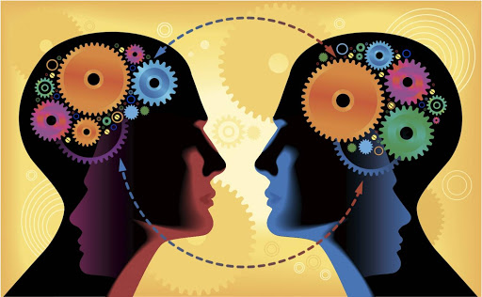

Хорошо быть и правополушарным, и левополушарным человеком, но гораздо лучше, когда оба полушария хорошо и гармонично развиты.

Гармонизация работы правого и левого полушарий не только раскроет истинный потенциал ребенка, поможет ему в дальнейшем легче усваивать новый материал, но и сбережет от перегрузок и стрессов. Люди, у которых развиты оба полушария, меньше устают и имеют более высокую работоспособность.

***Каждый человек может всё!***

МАДОУ

«Детский сад №45»

***Правополушарное рисование как средство развития творческого воображения дошкольников***

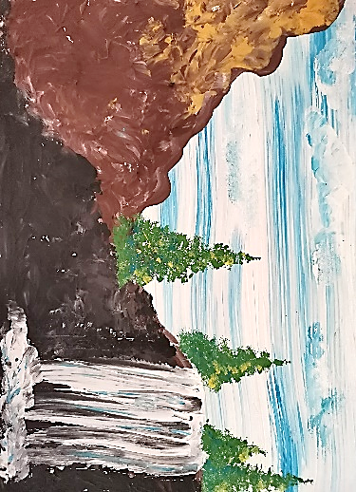

***«Открываем в ребёнке художника!»***

***Что такое правополушарное рисование?***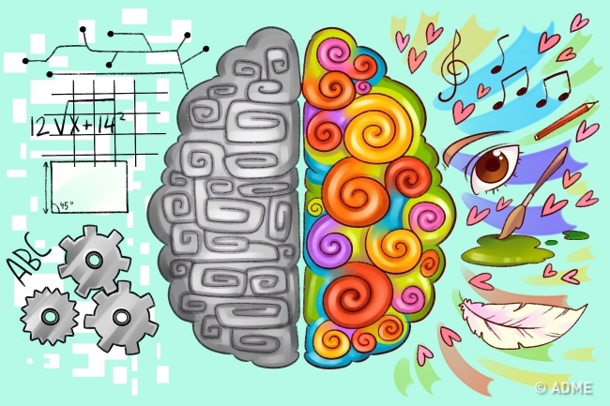

**Правополушарное рисование** – это система, которая помогает детям раскрывать свои возможности и таланты. Благодаря

правополушарному рисованию, ребенок учится иначе смотреть на привычное и находить новые пути решения своих задач.

Суть метода правополушарного рисования заключается во временном подавлении работы левого полушария и передачу ведущей роли в рисовании правому, более пригодному для этой деятельности.

**Самое главное и значимое:**

**РЕБЕНКУ НЕ НАДО БЫТЬ ХУДОЖНИКОМ!**

**Ему надо помочь раскрыться!**

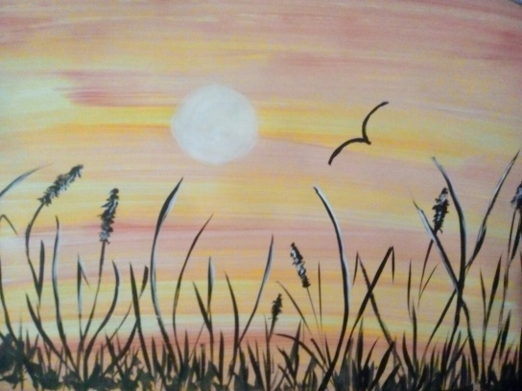

***Что получают дети от правополушарного рисования?***

***- помогает преодолеть барьеры «я не смогу», «у меня не получится»;******- помогает снять стресс, отрицательные эмоциональные состояния;******- развивает творческий потенциал.***

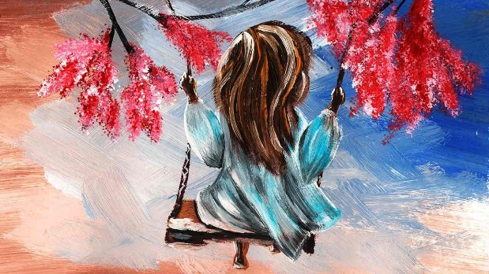

Метод основан на простых движениях.

В основе принцип:

**Меньше теории, больше практики!**

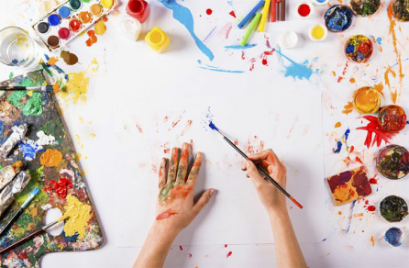Всего несколько типов мазков дают возможность передать на бумаге совершенно разные образы, сочетанием которых можно изобразить все, что угодно!

***Техники***

***правополушарного рисования***

1. ***Техника «Рисуй быстро»***

*Смело и быстро наносить краску на основу (лист, холст) и заполнить его большими цветовыми массами, не боясь выходить за края.* Упражнение нужно, чтобы человек перестал бояться, научился смешивать краски и создавать оттенки;

1. ***Техника «Учись наблюдать»*** - учиться наблюдать за предметами, объектами. Рассматривайте картины мастеров, облака, природу и т.п.
2. ***Рисунок "Вниз головой"***

Переворачиваем рисунок и рисуем «вверх ногами» (или «вниз головой» - зависит от вашего воображения)

1. ***Рисунок на экране внутреннего взора***

Попытка увидеть картинку перед закрытыми глазами